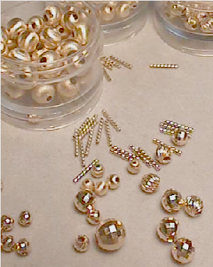
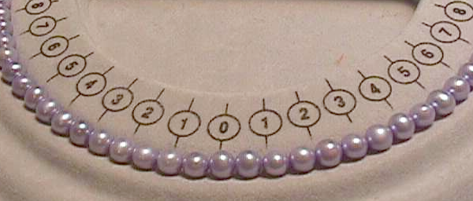
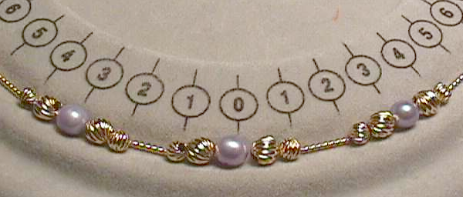
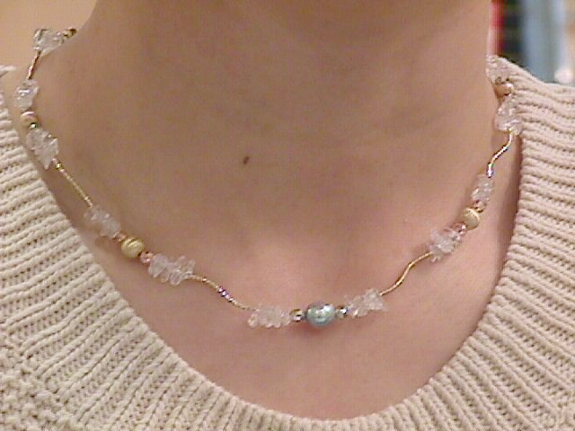
オリジナルジュエリー&リフォーム
お好みのデザインで
お好みのパーツで
あなただけのネックレス＆ブレスレット
を つくってみませんか？
お値段は\10,000-より
ご予算に応じてパーツを選んで
その場ですぐおつくりします
また、ご自宅のタンスに眠っている
真珠・サンゴ などのネックレスを
お持ち頂ければ、ご予算に応じて
その場で すぐに リフォーム いたします

